[日營收統計表] 統計餐廳當天營業總金額及相關資訊
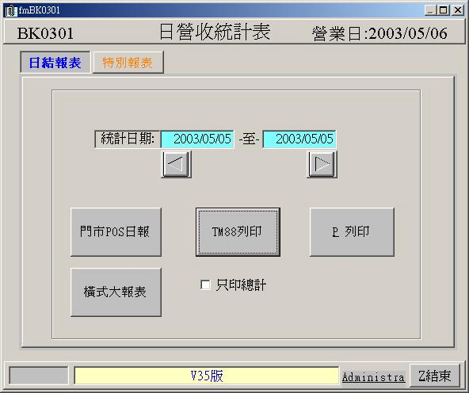

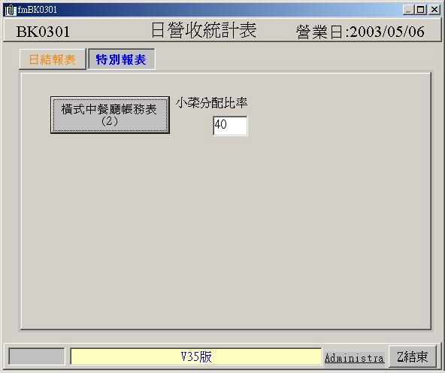

操作說明:

搜尋條件: 輸入統計日期區間(例如:2003/05/05 至 2003/05/05),按P列印
排序方式: 按照營業日期排序
列印欄位: 帳單號碼/結帳時間/消費金額/來客人數/結帳金額/現收金額/付款別/備註/現金收入/刷卡/簽帳/禮卷/其他方式/營業總金額
門市POS日報:烘培業專用的日營收報表
TM88列印:由TM88II印表機印出.
只印總計:搭配TM88列印,只印銷售統計總額,不列每筆帳單明細.
P列印: 由一般A4印表機或預設印表機印出.
橫式大報表:中式餐廳專用報表
橫式中餐廳帳務表(2): 中式餐廳專用報表,搭配填入小菜分配比
率,可彈性計算帳務
[時段分析表] 分析餐廳不同時段的客數、帳單數及營業額

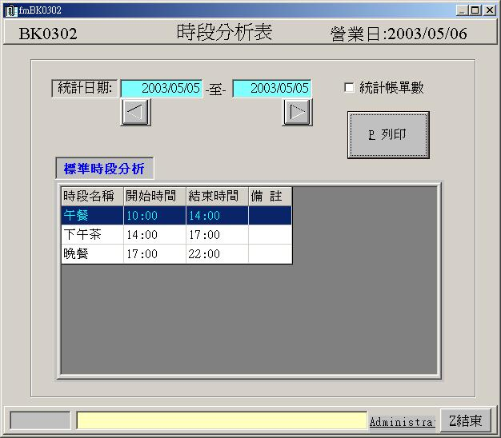

操作說明:

搜尋條件: 輸入統計日期區間(例如:2003/05/05 至 2003/05/05)
,選擇時段,按P列印

排序方式: 按照營業日期排序

列印欄位: 時段/時間/客數/單數/營業額

P列印: 由一般A4印表機或預設印表機印出.

統計帳單數:勾選後按P列印,會統計不同時段的帳單數

[銷售排行表] 統計各項菜式的銷售排行
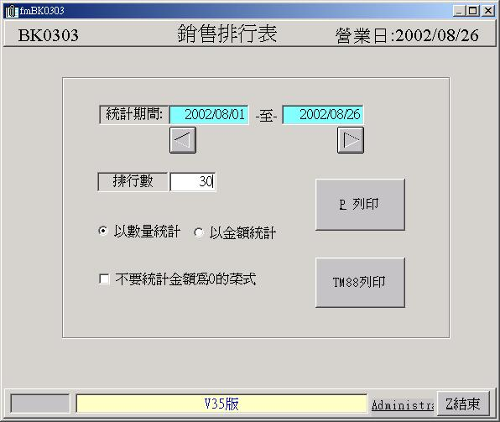

操作說明:

搜尋條件: 輸入統計日期區間(例如:2002/08/01 至 2002/08/26),輸入排行數,如30,選擇統計方式,按P列印

排序方式: 按照排行數/數量/金額排序

排行數 : 填入欲排行的數量

統計方式: 選擇「以數量統計」或「以金額統計」

不要統計金額為0的菜式:勾選即不統計分析金額為0的菜式

列印欄位: 排名/菜式名稱/類別/數量/金額/比率(%)

TM88列印:由TM88II印表機印出.

P列印: 由一般A4印表機或預設印表機印出.

[滯銷菜式表] 統計各項銷售狀況較差的菜式

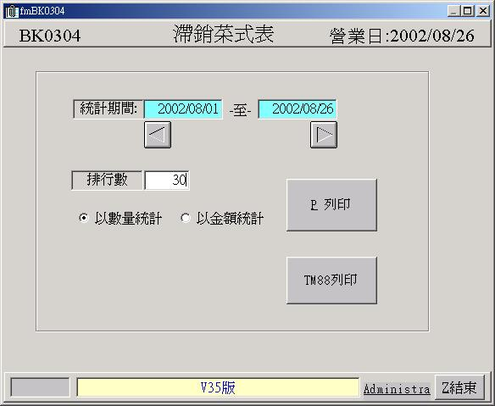

操作說明:

搜尋條件: 輸入統計日期區間(例如:2002/08/01 至 2002/08/26),輸入排行數,選擇統計方式.按P列印

排序方式: 按照排行數/數量/金額排序

排行數 : 填入欲排行的數量

統計方式: 選擇「以數量統計」或「以金額統計」

不要統計金額為0的菜式:勾選即不統計分析金額為0的菜式

列印欄位: 排名/菜式名稱/類別/數量/金額

TM88列印:由TM88II印表機印出.

P列印: 由一般A4印表機或預設印表機印出.
[現金損益表] 統計指定日期的現金損益表
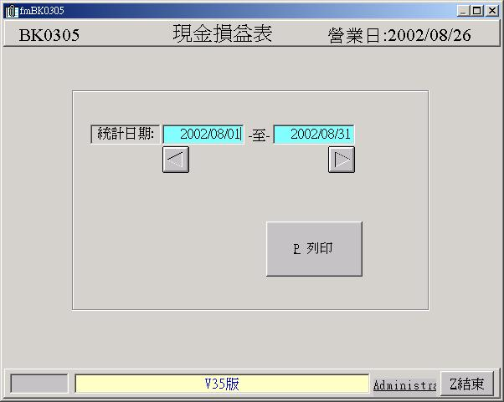

操作說明:

搜尋條件: 輸入統計日期區間(例如:2002/08/01 至 2002/08/31),按P列印
排序方式: 按照營業日期排序

列印欄位: 營業收入/營業日期/現金金額/結帳金額/合計
其他收入/代碼/收入項目/金額/合計
其他支出/代碼/支出項目/金額/合計/總合計

P列印 : 由一般A4印表機或預設印表機印出.

[月營收統計表] 統計餐廳一個月營業總金額及相關資訊
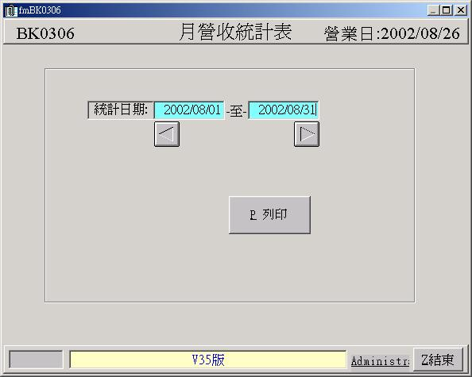

操作說明:

搜尋條件: 輸入統計日期區間(例如:2002/08/01 至2002/08/31),按P列印

排序方式: 按照營業日期排序

列印欄位: 營業日期/來客數/現金金額/信用卡/簽帳/禮卷金額/營業金額

P列印: 由一般A4印表機或預設印表機印出.

[用料分析統計表] 統計各項菜式用料明細
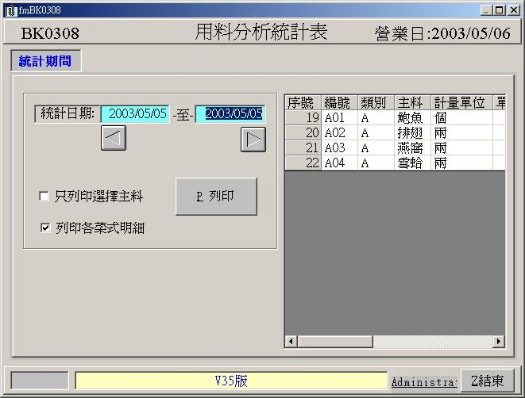

操作說明:

操作說明:
搜尋條件: 輸入統計日期區間(例如:2003/05/05 至20023/05/05),按P列印

排序方式: 按照營業日期排序

列印欄位: 主料/菜式/(數量/用量)/(價別2統計)/
(價別三統計)/合計

只列印選擇主料: 勾選後會只統計分析選擇的主料，可配合滑鼠左鍵和鍵盤Ctrl鍵點選欲列印的主料後按P列印即可.

列印各菜式明細: 勾選後會列印出使用相同主料的菜式明細

P列印: 由一般A4印表機或預設印表機印出.

[銷售分類統計表] 統計各項菜式銷售明細
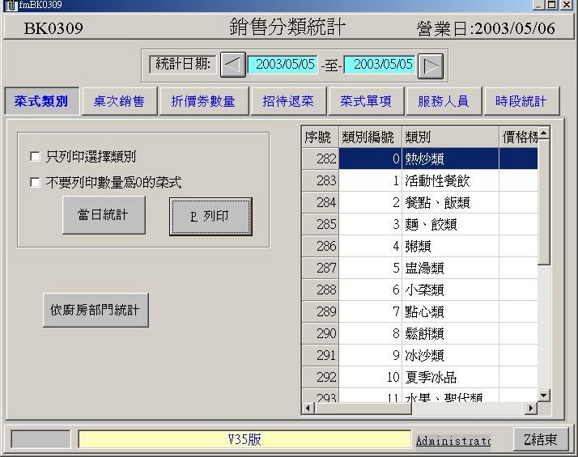

操作說明:

搜尋條件: 輸入日期區間(如2003/05/05至2003/05/05),
按P列印
排序方式: 按照營業日期排序
只列印選擇類別: 勾選後會只統計分析選擇的主料，可配合滑鼠
左鍵和鍵盤Ctrl鍵點選欲列印的主料後按P列印即可.
不要列印數量為0的菜式: 勾選後會不列印統計數量為0的菜式.
當日統計:印當日交易資料.
P列印: 由一般A4印表機或預設印表機印出.
依廚房門部門統計:依送廚類別統計金額
桌次銷售:可任選想看某桌次的統計金額
折價券數量:可統計各種折價券的數量及金額
招待退菜:可統計每日或指定日期區間的招待、退菜數量和金額
菜式單項:可任選想看某類別的某道菜,並可同時選擇多種
服務人員:可選擇看各服務員的銷售金額
時段統計:可依照各時段作時段分析報表

